Народное творчество и досуговая деятельность
Ведущим направлением в деятельности учреждений культуры Воткинского района является народное творчество, основу которого составляют коллективы художественной самодеятельности и любительские объединения. Главными задачами творческих коллективов является сохранение культурного наследия, преемственность, вовлечение в художественное творчество новых участников, организация обменных концертов на территории Воткинского района и Удмуртской Республики.
Культурно-досуговую деятельность в районе осуществляют учреждения культуры:
- МБУК «Библиотечно-культурный центр» http://votraybkc.ru
- МБУК «Дворец культуры и спорта «Современник»» http://sdksovremennik.ru
- МБУК «Дворец культуры «Звездный»» http://dkzvezdniy.ru
- МБУДО «Детская школа искусств п.Новый» http://artschool-novy.ucoz.ru
- 25 клубных учреждений
- 23 сельские библиотеки
- Центр декоративно-прикладного искусства и ремесел.

Народные коллективы

Ансамбль русской песни «Забава»
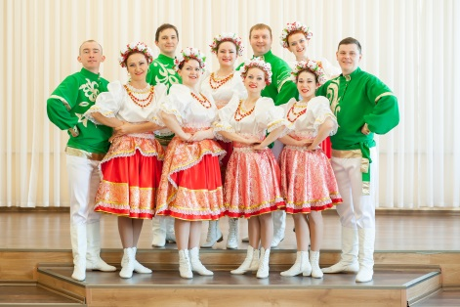
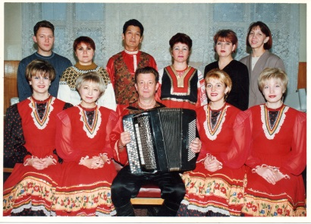
Визитной карточкой Воткинского района является народный ансамбль русской песни «Забава» районного культурного центра. Основателем коллектива была выпускница Московского института культуры Галина Федоровна Аксенова. Под ее руководством в 1993 году ансамблю было присвоено звание «Народный». Высокий профессионализм, прекрасные вокальные данные, большая работоспособность участников позволили коллективу завоевать популярность не только в районе, но и за его пределами. Ансамбль русской песни «Забава» - Лауреат всероссийских и межрегиональных фестивалей народного творчества в городах Муроме, Уфе, Чебоксарах, обладатель высшей награды Гран-При фестивалей «Поет село родное» в Челябинске, Смоленске.
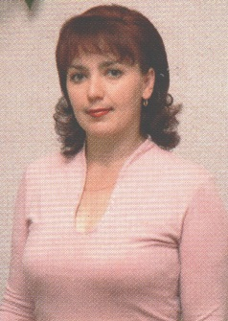
Сегодня коллективом руководят (балетмейстер - заслуженный работник культуры УР Л.А. Хныкина, хормейстер - заслуженный работник культуры УР Ф.Ш. Газимзянова). Под их руководством ансамбль представлял свое творчество в Финляндской Республике, республике Коми, Республике Беларусь. В 2017 году по приглашению Удмуртского землячества принял участие в YI межрегиональном фестивале «Русское поле» в г.Москва. Ежегодно коллектив успешно гастролирует в Удмуртской Республике и за ее пределами, давая более 60 концертов.

Агитбригада «Время вперед»
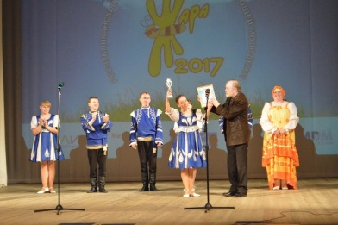

Агитбригада «Время вперед» была создана в 1970 году. Под руководством Л.И.Вовк районная агитбригада стремительно завоевывает популярность не только в районе, но и за его пределами, неоднократно становилась победителем республиканских конкурсов агитбригад и автоклубов. С программами «ГАИ», «КВН», «Агиткадриль», «Маяки зовут», «Смехо-поликлиника» она была желанным гостем в красных уголках на фермах, в гаражах, мастерских и полевых станах. В 1980 году на Всероссийском конкурсе агитбригад в г. Казани с программой «Олимпиада-80» агитбригада Воткинского района заняла первое место, и ей, первой в Удмуртии, было присвоено звание «Народной».
Сегодня коллектив - лауреат и победитель всероссийских, республиканских и районных фестивалей, смотров-конкурсов эстрадных авторских театров и агитбригад, представляет новые творческие программы, посвященные празднованию знаменательных и памятных дат: «Навеки с Россией», «Салют Победы», «Край мой родниковый», «Комсомол – моя судьба», «Жара» и др.

Ансамбль русской песни «Горенка»
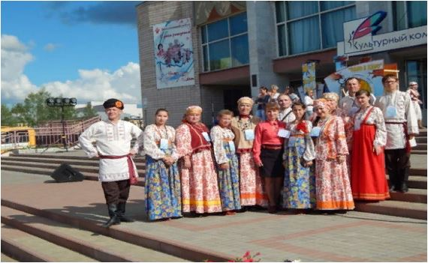
Более 30 лет дарит свои песни и танцы народный ансамбль русской песни «Горенка» Кварсинского сельского культурного центра. За годы творческой деятельности здесь сложился дружный коллектив со своими особенностями, стилем и манерой исполнения. Ансамбль «Горенка» - участник Дней культуры в Арабской Республике Египет. С 2005 года коллектив - постоянный участник Всероссийского фестиваля хоров и ансамблей «Поет село родное».

Ансамбль удмуртской песни «Купанча»

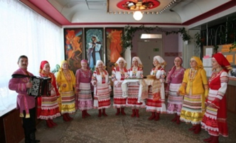
На протяжении 25 лет успешно пропагандируют песенное творчество, обряды и обычаи удмуртского народа «народный» ансамбль удмуртской песни «Купанча» Кукуевского сельского культурного центра. В 1993 году за высокое исполнительское мастерство ансамблю было присвоено почетное звание «Народный» коллектив самодеятельного творчества. Творческий рост коллектива начался в 2002 году с успешного выступления на Всероссийском фестивале «Родники Поволжья» в.г.Чебоксары, где ансамбль представлял Удмуртскую Республику. Ансамбль «Купанча» - Лауреат международных, межрегиональных и Всероссийских фестивалей – конкурсов в городах Чебоксары, Смоленск, Муром, Ижевск. Ежегодно коллектив даёт свыше 30 концертов перед населением Воткинского района и за его пределами.

Театральный коллектив «Зардон»
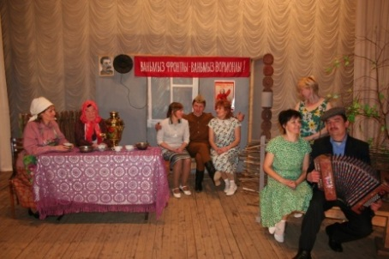
Более 20 лет с гордостью носит звание «народный» -театральный коллектив «Зардон» Кукуевского сельского культурного центра. Инициатором создания коллектива и идейным вдохновителем и сегодня является З.С.Меньшикова - заслуженный работник культуры УР.
В 2007 году за пропаганду удмуртской культуры, активную творческую деятельность народный театр «Зардон» был занесен на районную доску Почета.
В репертуаре театра более 20 пьесс удмуртских драматургов. Ежегодно театр дает более 10 спектаклей не только в районе, но и далеко за его пределами. Коллектив Народного театра «Зардон» является лауреатом Республиканских театральных фестивалей «Театральная весна», «Победная весна», «Литературная мастерская» и др.

Хор ветеранов «Отрада»

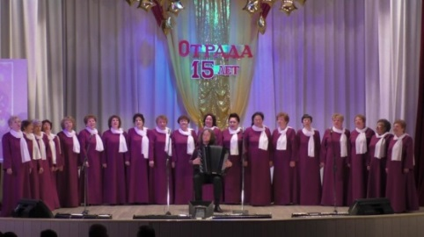
В 2016 году отметил 15 - летие творческой деятельности хор ветеранов «Отрада» МБУК «Звездный (хормейстер Андреева М.А.). Коллектив – неизменный участник и победитель фестивалей и конкурсов различного уровня. Гордостью и «Золотым голосом района» является солистка хора Опалихина Надежда Николаевна.

Детский танцевальный коллектив «Радуга»
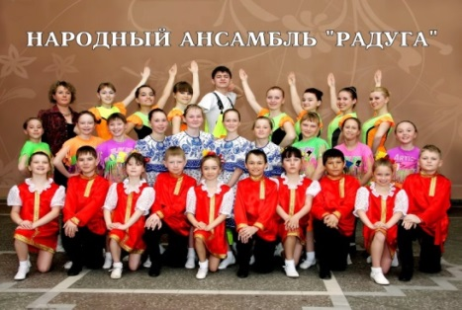
Неизменным участником районных и республиканских мероприятий является детский танцевальный коллектив «Радуга» (руководитель – «Заслуженный работник культуры УР Н.И.Сентякова) Перевозинского сельского культурного центра, которому в 1992 году присвоено Почетное звание «Народный». За 30 лет творческой деятельности коллективом подготовлено более 100 танцевальных и театрализованных концертных программ.

Фольклорный ансамбль «Колядки»

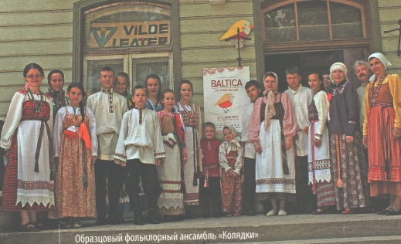
В 1994 году создан фольклорный ансамбль «Колядки» (руководители – «Заслуженные работники культуры УР И.А. и А.П.Кирилюк). В 2002 году коллективу присвоено звание «Образцовый». Выступление ансамбля – всегда заметное событие в культурной жизни района, республики и др. регионов России. Коллектив – Дипломант Всероссийских фольклорных фестивалей в г.Псков, Казань, Ижевск, Глазов. В 2013 году фольклорный ансамбль «Колядки» стал единственным коллективом из России, который принял участие в Международном фольклорном фестивале «Балтика».

Хореографический ансамбль «Арабески»
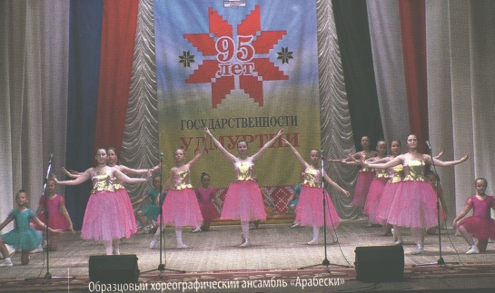
В 1999 году на базе хореографического отделения ДШИ п. Новый был создан хореографический ансамбль «Арабески» (руководитель Глазова С.М.), которому в 2009 году было присвоено звание «Образцовый». Коллектив – Лауреат II степени международного фестиваля – конкурса детского творчества «Варшавский полонез» Республики Польша, Лауреат I степени ХХI международного фестиваля «Звуки и краски мира» г.Стокгольме Королевства Швеции, победитель многих Всероссийских и республиканских фестивалей и конкурсов. В 2013 году образцовый ансамбль «Арабески» стал «Лучшим образцовым коллективом Детских школ искусств Удмуртской Республики.

Агитбригада «Луч»

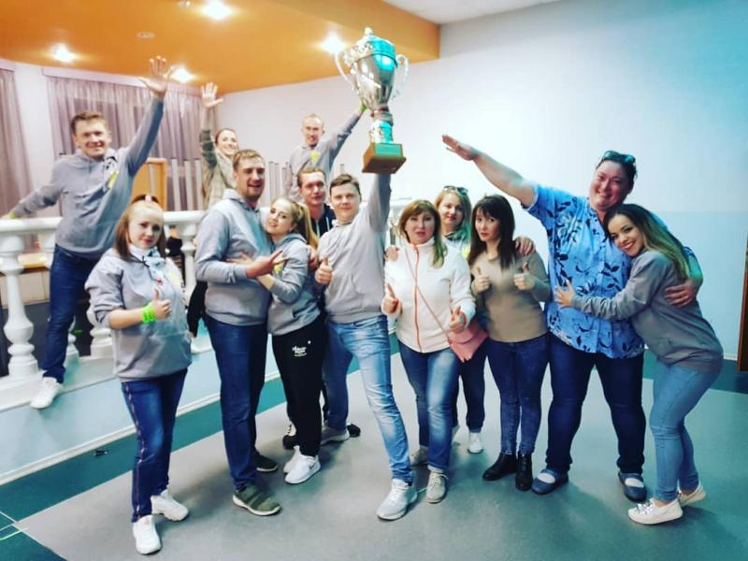
Продолжателем агитбригадного движения в районе стал руководитель и организатор народной агитбригады «Луч» Июльского сельского Дома культуры Н.В.Шумихин, Под его руководством АХБ «Луч» соперничала с именитыми агитбригадами района, республики и России. С 2017 года агитбригаду возглавляет Караман А.Б. Агитбригада «Луч» - неоднократный победитель республиканских и всероссийских конкурсов и фестивалей агитбригад в городах Йошкар-Ола, Тверь, Тула, Киров.

Ансамбль песни «Вечора

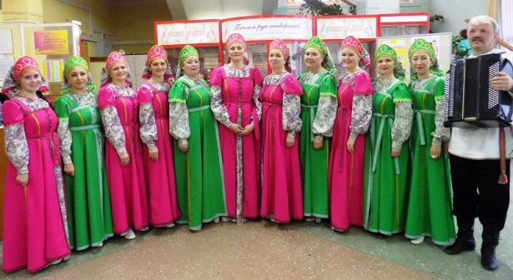
Народный ансамбль песни «Вечора» Перевозинского СКЦ создан в 1994 году, в 2001 году коллективу присвоено звание «Народный». Репертуар коллектива строится на основе собранного местного песенного материала. В копилке наград ансамбля - призовые места районных, республиканских, всероссийских фестивалей, смотров-конкурсов.

Подведомственные учреждения

МБУК «Библиотечно-культурный центр» МО

«Воткинский район»

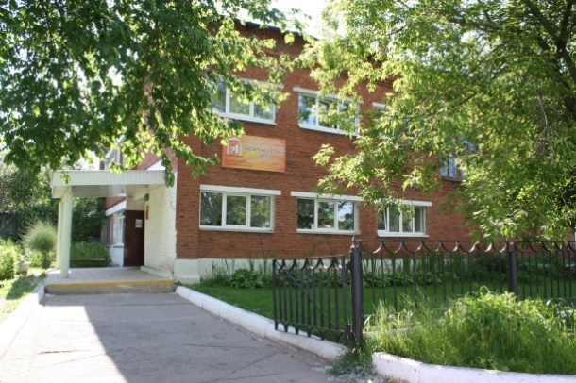
427430, г. Воткинск, ул. Красноармейская, 43
Телефон: +7 (34145) 5-20-51, 5-25-40
E-mail: mbuk.bkts@yandex.ru;
Официальный сайт: http://votraybkc.ru

МБУК ДК и С «Современник»

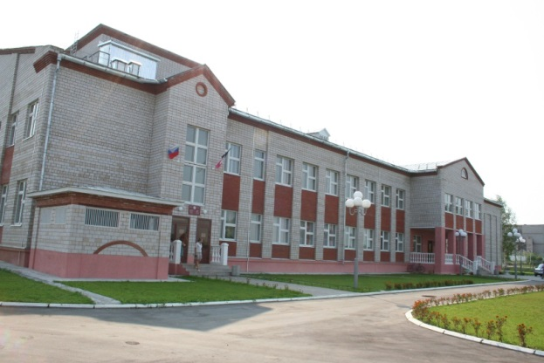
427415, УР, Воткинский район, с.Июльское
ул. Центральная,.29
Телефон: +7 (34145) 95-00-8
E-mail: sovdk@yandex.ru
Официальный сайт: http://sdksovremennik.ru

МБУК ДК «Звездный»

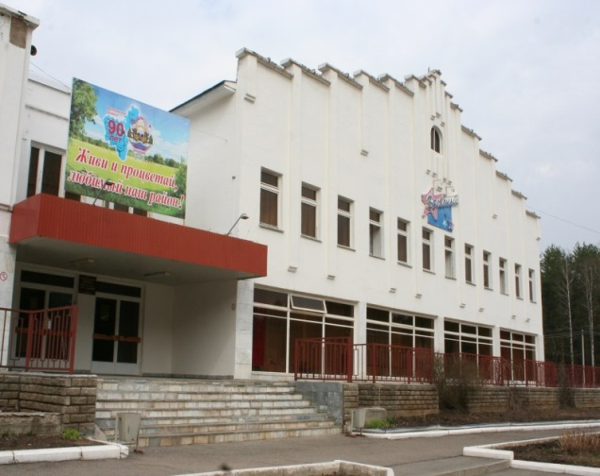
427413, УР, Воткинский район, п.Новый ул. Центральная, 1
Телефон: +7 (34145) 7-24-78, 7-23-13
E-mail: dk-zvezdniy@yandex.ru
Официальный сайт: http://dkzvezdniy.ru

МБУ ДО «Детская школа искусств»
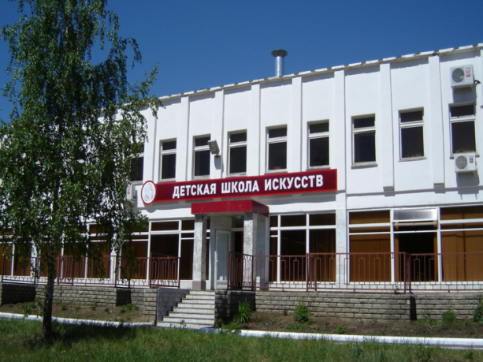
427413,. Воткинский район, п.Новый,
ул. Центральная, 1/1
Телефон: +7 (34145) 7-21-77
E-mail: irinakirilyuk@yandex.ru
Официальный сайт: http://artschool-novy.ucoz.ru

МКУ «ЦБ по обслуживанию МУК» МО «Воткинский район»
427430. г.Воткинск, ул. Красноармейская, 43-а
Телефон: +7 (34145) 5-15-85, 5-26-79, 5-09-39
E-mail:

МКУ «ЦКО МУК» МО «Воткинский район»

427430. г.Воткинск, ул. Красноармейская, 43
Телефон: +7 (34145) 5-25-40
E-mail: ok.ckomuk.vr@gmail.com

